共青团上海海关学院委员会
简 报
2021年第068期 2021年 9月15日
情满中秋 亨嘉之会
——校学生会开展 “Nice to meet you兔”活动欢度中秋
为进一步挖掘传统节日的时代价值、增强传统文化节日的仪式感、讲好传统文化故事、赋予传统节日更多时代表达，同时增强同学们的民族文化认同感，营造节日校园氛围，校学生会于9月21日下午组织开展“Nice to meet you,兔”庆祝中秋系列活动，通过开展各种丰富有趣的小游戏，让关院学子共度中秋佳节的美好时光。
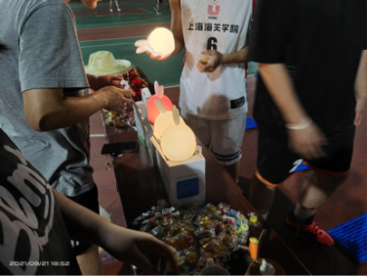
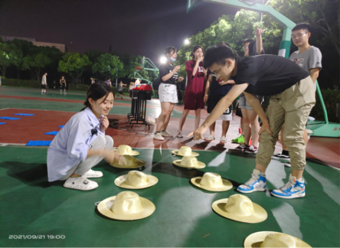
为提高本次活动的趣味性与参与性，此次喜迎中秋活动采取线下趣味活动和线上打卡拍照同时进行的方式。线下趣味活动充分结合中秋赏月的文化背景，创新性地设计了“中秋翻翻乐”、“嫦娥快跑”等趣味小游戏，将现代元素有机融入传统习俗中，在轻松愉快的游戏环节中，同学们不仅享受了游戏的乐趣，更在其中感受到中华传统文化的丰富内涵。与此同时，同学们也在“寻‘照’中秋月”的线上打卡活动中记录了中秋赏月的点点滴滴，留下了与家人、朋友团聚的每个幸福瞬间，朋友圈的文案和图片不仅展现了月圆时分自然之美，更凸显了关院的人文之美。本次活动拉近了同学们的距离，让新生更好的融入新生活之中，同时提高了同学们对传统文化的认同感。
此次喜迎中秋活动在给广大师生提供了节日庆祝平台的同时，丰富了校园生活，让关院学子在疫情期间感受到中秋佳节的温暖。校学生会将继续以同学为本，坚持“团结友爱，服务同学”的宗旨，继续推动开展具有正能量、有助于营造良好校园文化氛围的活动，为我校文化建设贡献青春力量。

